S.n.

Termodynamika w.3

**Energia, praca, ciepło**

**Zakres:**

1. Pojęcie energii
2. Pojęcie pracy w termodynamice, praca absolutna, praca techniczna, praca użyteczna
3. Ciepło, ciepło właściwe, ciepło jednostkowe

**Energia**

Energię zapisujemy z dużej litery E, jest wielkością skalarną, ekstensywną (addytywną, sumacyjną) i charakteryzuje zdolność ciała do wykonania pracy. Jednostką pracy w układzie [SI] jest [J]=[N*m]. Sa również inne jednostki takie jak : kWh=1kW*3600s=3600000 J (kilowatogodzina), KGm = 9,81N*1m =9,81J i inne

**Prawo zachowania energii**

Energia dla układu izolowanego pozostaje na stałym poziome , chociaż mogą zmieniać się formy energii, może być przekazywana do różnych części układu. Jest to prawo zachowania energii.

Energia zatem „nie ginie”, możemy obserwować zmiany jej formy , ewentualnie jej rozproszenie.

**Praca**

Praca w mechanice jest to miara skutku oddziaływania siły skupionej, która ulega przemieszczeniu. Jest iloczynem skalarnym wektora siły K i wektora przemieszczenia ds.

$L=\vec{K}°\vec{s}=\int_{1}^{2}{Kcosφ ds} (1)$ rys.1

Gdzie:

$\vec{K}$– siła skupiona działająca na drodze od punktu A do punktu B

$φ$– kąt pomiędzy kierunkiem siły i tzw. chwilowym przemieszczeniem

ds – przyrost przemieszczenia

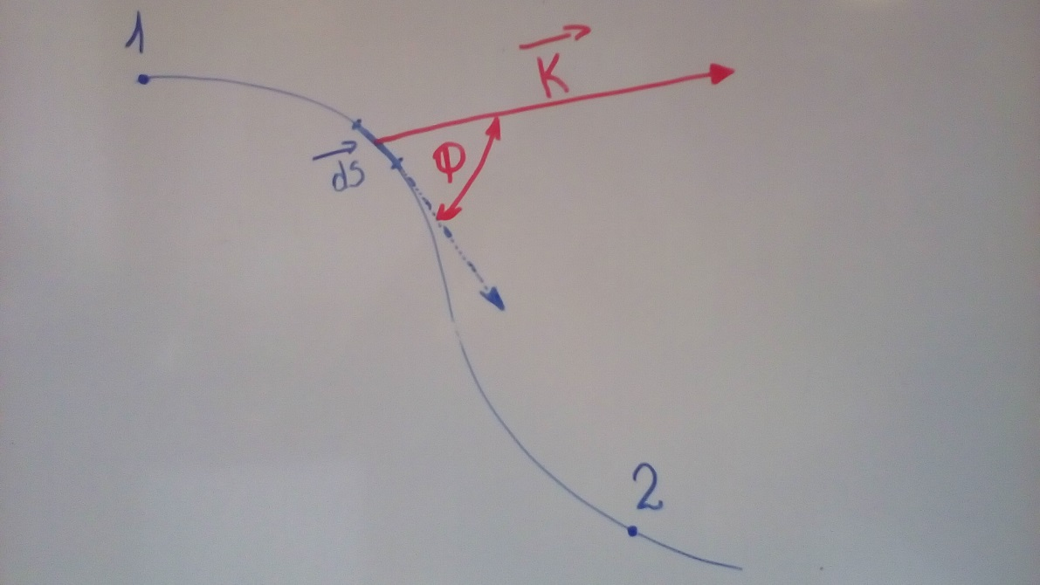

Rys.1

W termodynamice przyjmuje się, że siły pochodzące od ciśnienia działają prostopadle do płaszczyzny wszystkich ścianek, w tym także do płaszczyzny tłoka Rys.2

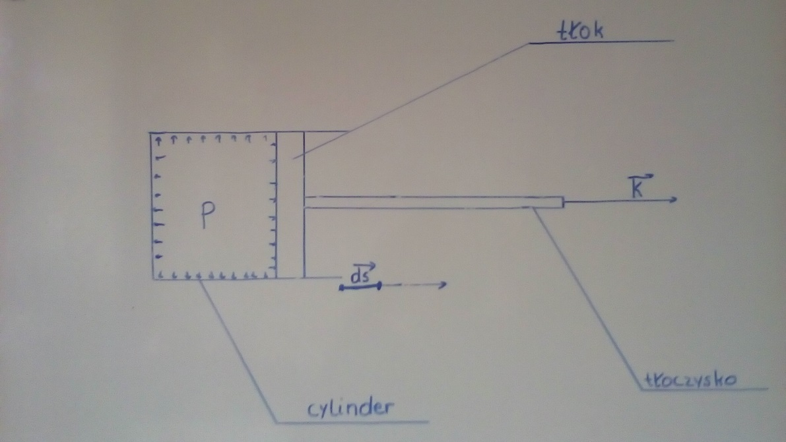

Rys.2

Kierunek siły skupionej pochodzącej od ciśnienia absolutnego p, o wartości równej iloczynowi pola przekroju tłoka i ciśnienia która działa na tłok, pokrywa się z kierunkiem przemieszczenia. W związku z tym $cosφ=cos0=1$.

W układzie cylinder – tłok siła skupiona przesuwa tłok. Zostaje wykonana praca, którą nazywamy pracą absolutną $L_{π1-2}$ o wartości:

$L_{π1-2}=\int_{1}^{2}{Kcosφ ds=}\int_{1}^{2}{pF ds}$ (1)

Ponieważ iloczyn pola przekroju tłoka F i chwilowego przemieszczenia ds ( $F ds=dV$) jest równy przyrostowi objętości zakreślanej przez tłok dV, pracę absolutną lub objętościową definiujemy jako :

Def.

$$L_{π1-2}=\int_{1}^{2}{pdV} (2)$$

Gdzie :

$L_{π1-2}$– praca absolutna - objętościowa

$p$– ciśnienie absolutne w cylindrze, dV – różniczka objętości.

Praca absolutna wykonana przez 1 kg gazu nosi nazwę : absolutnej pracy właściwej $l_{π1-2}$:

$$l_{π1-2}=\frac{L_{π1-2}}{m}=\int_{1}^{2}{pdv (3)}$$

Gdzie: $dv$ jest różniczkę objętości właściwej.

Prace absolutną można przedstawić na płaszczyźnie p-V jako pole pod wykresem ograniczone punktami 1,2 rys.3.

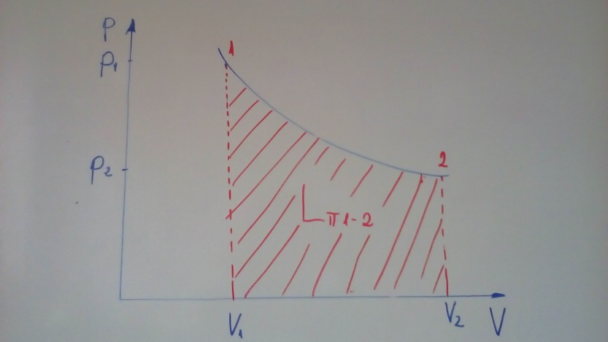

Rys.3

Dla maszyn, które pracują w określonym cyklu przemian : izobarycznego zasysania czynnika, wykonania pracy wg. określonej przemiany i izobarycznego wydechu ( np. praca dla turbiny gazowej, parowej , silników wewnętrznego spalania itp.), sumaryczna praca dla całego cyklu jest równa sumie prac absolutnych przemiany izobarycznej „wdechu”, przemiany w której wykonana jest praca oraz izobarycznego „wydechu”. Złożenie tych prac nazywamy pracą techniczną o oznaczamy jako: $L_{t π1-2}$.

$L_{t π1-2}= \int_{A}^{1}{p_{1}dV+}\int_{1}^{2}{pdV+}\int_{2}^{B}{p_{2}dV=p_{1}V_{1}}+\int_{1}^{2}{pdV+}\left(-p_{2}V_{2}\right) (4)$

Znak minus przy członie $\left(-p_{2}V_{2}\right)$ wynika ze zmniejszania się objętości wraz z przechodzeniem od punktu 2 do punktu B lub inaczej zwrot wektora $\vec{2B}$ jest przeciwny w stosunku do zwrotu osi układu $\vec{OV}$.

Można zauważyć, że zakreskowane pole na Rys.4 przedstawiające prace techniczną , można matematycznie przedstawić jako odpowiednią całkę.

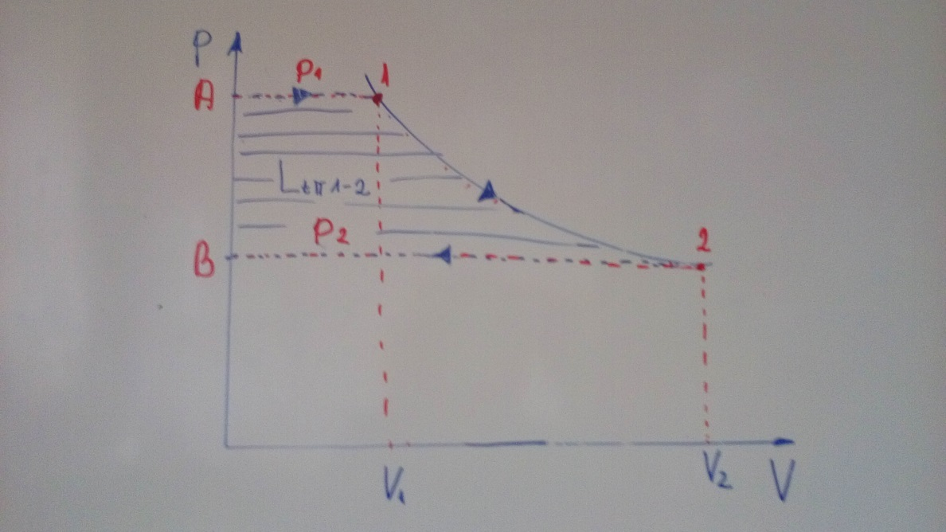

Rys.4

Def.

$$L_{t π1-2}=-\int_{1}^{2}{Vdp (5)}$$

Praca użyteczna $L_{u π1-2}$ jest to praca absolutna pomniejszona o pracę izobarycznego sprężania gazu w otoczeniu cylindra.

$$L_{u π1-2}=\int_{1}^{2}{pdV-}\int_{1}^{2}{p_{ot}dV} (6)$$

Zadanie

1. Obliczyć pracę absolutną , techniczną i użytkową jaką wykonuje gaz w cylindrze jeśli pV=5 x 105 Pa. p1=1,0 Mpa , p2=0,15 Mpa . Ciśnienie otoczenia 0,1 Mpa

Dane:

pV=5 x 105 Pa

p1=1,0 Mpa

p2=0,15 Mpa

Obliczymy od razu resztę potrzebnych parametrów :

V1= pV/ p1=5 * 105 Pa *m3/106Pa= 0,5 m3

V2= pV/ p2=5 * 105 Pa *m3/0,15*106Pa= 3,33 m3

pot= 105Pa

Przy czym formuła funkcyjna na ciśnienie : $\frac{pV}{V}=\frac{5* {10}^{5}}{V}$

$$L_{π1-2}=\int_{1}^{2}{pdV=\int_{V_{1}}^{V_{2}}{pdV=}}\int_{0,5}^{3,33}{\frac{5* {10}^{5} }{V}dV=}5* {10}^{5}\int_{0,5}^{3,33}{\frac{1 }{V}dV=}$$

$=5* {10}^{5}\left(ln3,33-ln0,5\right)=$ 948059,7J

$L_{u π1-2}=L_{π1-2}-p_{ot}*\left(V_{2}-V_{1}\right)=L_{π1-2}-{10}^{5}\left(3,33-0,5\right)=$ 665059,7J

$$L_{t π1-2}=-\int_{1}^{2}{Vdp}=-\int_{p_{1}}^{p_{2}}{\frac{5* {10}^{5} }{p}dp=-}5* {10}^{5}\int_{{10}^{6}}^{{0,15*10}^{6}}{\frac{1 }{p}dp=}$$

$=-5* {10}^{5 }\left(ln{0,15*10}^{6}-ln{10}^{6}\right)$ = 948560 J

Warto zauważyć, że praca absolutna, techniczna i użyteczna może być zarówno dodatnia jak i ujemna.

Praca absolutna może być dodatnia albo ujemna :

$$L_{π1-2}>wtedy gdy dV>0$$

$$L_{π1-2}<wtedy gdy dV<0$$

Oraz praca techniczna jest dodatnia dla maszyn prawobieżnych , np. silników a ujemna dla maszyn lewobieżnych np. sprężarek.

**Ciepło**

„Ciepło” jest jednym ze sposobów zwiększania energii wewnętrznej w układzie zamkniętym, poprzez zwiększanie chaotycznego ruchu atomów. W takim rozumieniu ciepło jest postrzegane jako pewnego rodzaju zjawisko fizyczne. Równocześnie termin „ciepło” oznacza wielkość fizyczną, określającą ilościową zmianę energii wewnętrznej wywołanej zjawiskiem fizycznym jaką jest właśnie wymiana ciepła.

Ciepło wyrażamy zwykle w [J] albo w [cal].

Transport ciepła może następować poprzez:

* Przewodzenie, występujące głównie w ciałach stałych jako przekazywanie ruchu drgającego atomów materii
* Konwekcję w cieczach i gazach, jako przenoszenie ciepłych mas medium, tzw. „unoszenie ciepła i masy”
* Promieniowanie przy pomocy fal elektromagnetycznych, które rozchodzi się bez konieczności istnienia materialnego ośrodka wokół ciał przekazujących ciepło.

Def.

**Ciepło $Q_{π1-2}$**  oznacza ilość ciepła pobraną (oddaną) w przemianie $π$, aby układ (ciało) zmieniło temperaturę od stanu 1 do stanu 2.

$$Q_{π1-2}=\int_{1}^{2}{mc_{π}dT (7)}$$

lub jednostkowo, dla masy 1 kg posługujemy się pojęciem tzw. **ciepła jednostkowego $q_{π1-2}$** :

$$q_{π1-2}=\frac{Q_{π1-2}}{m} (8)$$

gdzie : $m$ jest masą gazu , cieczy lub masą ciała stałego.

$c_{π}$– jest natomiast ciepłem właściwym w przemianie $π$.

Def.

Stosunek całkowitego ciepła jednostkowego przemiany do przyrostu temperatury podczas tej przemiany, nazywamy **ciepłem właściwym przemiany lub właściwą pojemnością przemiany.** Gdy przyrost temperatury jest skończony, mówimy o **średnim cieple właściwym przemiany** (średniej właściwej pojemności przemiany) ${\left.c_{π}\right|}_{T_{1}}^{T_{2}}$.

$${\left.c_{π}\right|}_{T_{1}}^{T_{2}}=\frac{Q_{π1-2}}{T_{2}-T_{1}}=\frac{q_{π1-2}}{T_{2}-T_{1}} (9)$$

Gdy przyrost temperatury jest nieskończenie mały, mówimy o **rzeczywistym cieple właściwym przemiany** (rzeczywistej właściwej pojemności przemiany) $c_{π}$.

$$c_{π}=\frac{dq_{π}}{dT} (10)$$

Zatem :

$$dq_{π}=c_{π}dT$$

Po scałkowaniu obustronnym:

$$q_{π1-2}=\int_{1}^{2}{c_{π}dT=}\int_{T_{1}}^{T_{2}}{c_{π}dT} (11)$$

Więc średnie ciepło właściwe możemy policzyć jako:

$${\left.c_{π}\right|}_{T_{1}}^{T_{2}}=\frac{\int_{T_{1}}^{T_{2}}{c_{π}dT}}{T_{2}-T_{1}}=\frac{1}{T_{2}-T_{1}}\int_{T_{1}}^{T_{2}}{c_{π}dT (12)}$$

Ciepło właściwe (rzeczywiste), dla gazów rzeczywistych i półdoskonałych zależy od temperatury, w sensie - jest funkcją temperatury ( dla gazów rzeczywistych funkcja temperatury, ciśnienia, wilgotności itp.). Natomiast dla gazów doskonałych jest to wielkość niezależna od temperatury – zależy tylko od ilości atomów w cząsteczce. W termodynamice wyróżniamy dwie podstawowe przemiany, dla których określenie ciepła właściwego jest istotne. Jest to przemiana izobaryczna ciśnienie na stałym poziomie, niezmienne) dla której określa się ciepło właściwe $c_{p}$ i izochoryczna (objętość na stałym poziomie, niezmienna) dla której określa się ciepło właściwe $c_{v}$. Przy czym obowiązują następujące zależności:

$$\left\{\begin{aligned}c_{p}-c_{v}=R \\ \frac{c_{p}}{c_{v}}=k\end{aligned} (13)\right.$$

Gdzie: $R=\frac{8314,47\frac{J}{kmol K}}{M}$ jest indywidualną stała gazową, $k (χ)$ jest tzw. wykładnikiem adiabaty

Rozwiązując układ równa nr (13), możemy w sposób prosty oszacować wartość $c_{p}$ oraz $c_{v}$, mając tylko informację dotyczącą rodzaju gazu ( to jest ilość atomów w cząsteczce) oraz jego masę molową.

I tak :

$$\left\{\begin{aligned}c_{p}=\frac{kR}{k-1} \\ c_{v}=\frac{R}{k-1} \end{aligned}\right. (14)$$

Wykładnik adiabaty k czasami oznaczana jako $χ$, dla gazów jednoatomowych takich jak: Ar,He,Ne,Hg ma wartość $k=χ=1,667$. Dla gazów dwuatomowych: $O_{2},{Cl}_{2},H_{2},N_{2},CO$, $k=χ=1,4$. Dla gazów trójatomowych : $H_{2}O,{NH}_{3},{CO}_{2}, {CH}_{4}$,

$k=χ=1,333$**.**

Przykładowo obliczymy wartość ciepła właściwego $c_{p}$ oraz $c_{v}$ dla azotu ${ N}_{2}$.

$c_{p}=\frac{1,4*8314/28}{1,4-1}=$ 1039,25 J/(kgK)

$\frac{c_{p}}{c_{v}}=k stąd c_{v}=\frac{c_{p}}{k}=\frac{1039,25 J/(kgK)}{1,4}=$ 742,3214 J/(kgK)

Czasami przydatna jest też znajomość tzw. molowego ciepła właściwego. Jest to iloczyn masy molowej i ciepła właściwego dla gazów doskonałych, w rozumieniu jak we wzorze (14).

Wartości molowego ciepła właściwego (molowa pojemność właściwa) przedstawione są na rysunku 5[1]

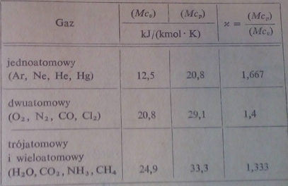

Rys.5

Które z tych dwóch wielkości $c_{p}$ czy $c_{v}$ charakteryzujących jest większe i dlaczego?

Wyobraźmy sobie dwa naczynia, zamknięte od góry bardzo specyficznie. Jedno z nich ma wieczko przytwierdzone na „stałe” i jest hermetyczne; w drugim przypadku wieczko może ślizgać się w sposób szczelny, doskonały „góra – dół’, bez straty energii. W każdym z dwóch naczyń znajduje się dokładnie 1 kg gazu tego samego rodzaju, np. jest to czysty tlen. Rys.6.

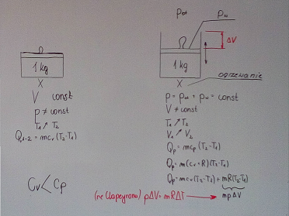

Rys.6

Oba naczynia są podgrzewane od temperatury $T_{1}do T_{2}$. Dla przemiany izochorycznej oznacza to zwiększenie energii wewnętrznej w naczyniu (tylko i wyłącznie energii wewnętrznej). W przemianie izobarycznej obserwujemy wzrost temperatury ale także przesunięcie się tłoka do góry, pod wpływem rozszerzania się gazu wraz ze zwększającą się temperaturą. Czyli obserwujemy wzrost energii wewnętrznej podobnie jak w przypadku zamkniętego hermetycznie naczynia, ale także wykonanie pracy tzw. pracy przetłaczania. Zatem ilość ciepła jednostkowego ( czyli na 1 kg gazu ) na podniesienie temperatury od $T_{1}do T_{2}$ jest w przypadku przemiany izobarycznej wyższa niż w przypadku przemiany izochorycznej o energię potrzebną na wykonanej pracy przetłaczania rys.6.

Ciepło właściwe dla gazów półdoskonałych zależy od temperatury. Można je zapisać w postaci :

$c_{p}=R+ α+βt+γt^{2}+…$ (15)

$c_{v}= α+βt+γt^{2}+…$ (16)

Wartość na ciepła właściwe może być wyliczona na podstawie odpowiednio skonstruowanych funkcji lub tabel.

[1] Programowany Zbiór Zadań z termodynamiki technicznej. J.Szargut, A.Guzik,H.Górniak. W-a 1979.